热恋系统
目标模型文档

小组成员：田贵松、朱俊毅、蔚滢璐、吴志成

更新历史
修改人员 | 修改目的 | 更新日期 | 版本号
田贵松 | 完成文档初稿 | 2017-11-11 | V1.0

- 引言

  - 编制目的
本文档描述了需求小组进行目标分析（需求活动前期明确系统范围）的过程和产物，通过面向目标的需求工程方法，定义了增强大学生锻炼系统的各层次目标，建立了目标模型。

  - 词汇表
术语或缩略语 | 全意
主体（Agent） | 系统环境中的主动部分，可以是人、硬件，也可以是软件。
精化（Refinement） | 将高层次的目标精化为低层次的目标，这一系列的子目标有利于高层目标的实现。
实现（Achieve） | 目标模式之一，将来某一时刻为真则目标实现。
终止（Cease） | 目标模式之一，将来某一时刻为假则目标实现。
保持（Maintain） | 目标模式之一，将来任意时刻为真则目标实现。
避免（Avoid） | 目标模式之一，将来任意时刻为假则目标实现。
优化（Optimize） | 目标模式之一，
软目标（Soft Goal） | 无法被清晰判断是否满足的目标。
硬目标（Hard Goal） | 可以通过一些技术确认是否满足的目标。

1.3 参考资料
[1]需求工程:软件建模与分析，骆斌、丁二玉，高等教育出版社，2009-04-01，ISBN：9787040262957

2. 业务背景
钟同学是一名大学生，平时缺乏锻炼，身体素质差。所以想要改善自己的身体素质，加强锻炼，提高自己的锻炼积极性。但苦于课时太多，空闲的时间太少，并且身边能和自己锻炼的人也因为同样的原因，不能和他一起锻炼，他觉得一个人锻炼很孤独。虽然给自己定了一个锻炼计划，但总是难以坚持下去，原因有找不到合适的锻炼场所，以及不想去等。
因此他希望有一款软件可以组织他的空闲时间，给他制定合适的锻炼计划，给她推荐锻炼的文章，让他了解锻炼的重要和意义，也能够查看周围的免费锻炼场所，让他没有借口逃避锻炼。同时还能够约到周围在同一时间想要锻炼的人一起锻炼。

3. 业务需求
3.1获取问题
P1：空闲时间少，制定锻炼计划麻烦
P2：难以有人和自己一起锻炼，锻炼孤独
P3：锻炼辛苦，难以坚持，感觉不到收获
P4：锻炼积极性低
3.2得到需求
BR1：在使用软件一个月后，用户能坚持日常锻炼。
BR2：在使用软件后，用户能轻松获得适合自己的锻炼计划。
BR3：在使用软件后，用户能基本找到和自己一起锻炼的人。
BR4：在使用软件后，用户能轻松看到专家对锻炼的建议。
BR5：在使用软件后，用户能容易的找到周围免费的锻炼场所。
BR6：在使用软件一个月后，用户锻炼的积极性能有效改善。

- 建立高层目标模型
通过与用户方进行交流，收集背景资料，问题分析等方法，得到了高层问题，并分析了对应的最高层目标，并按照面向目标的方法将他们组织为高层目标模型，如下图所示。
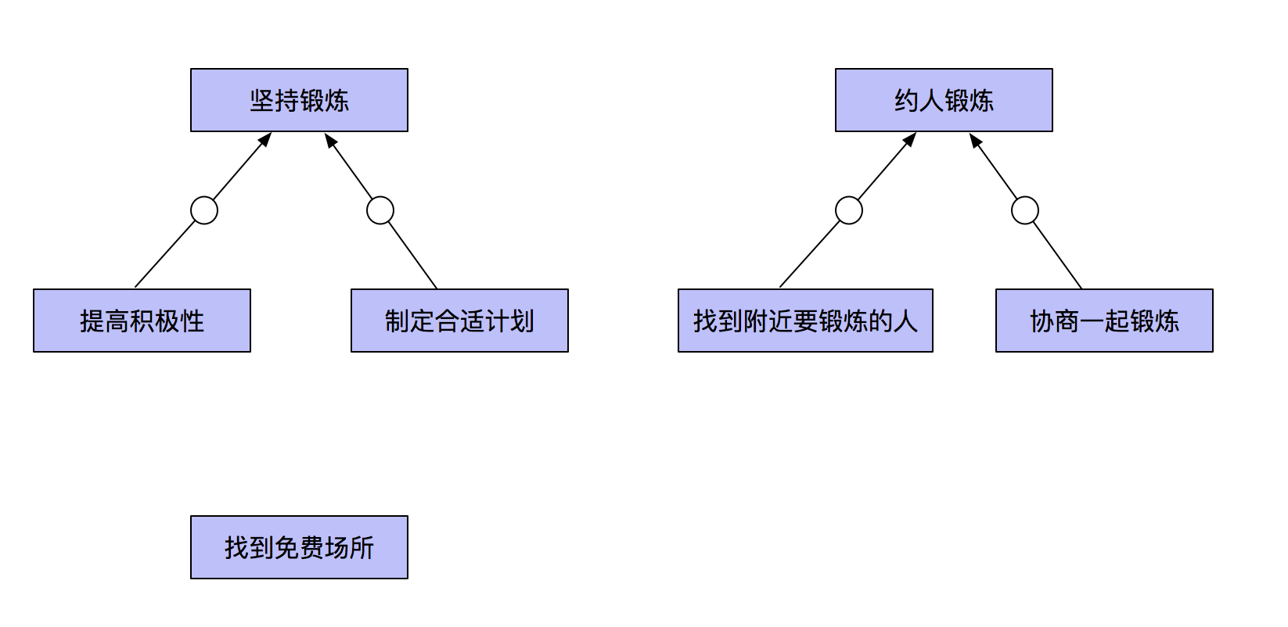
图 1 高层目标模型

- 目标精化
通过对4中得到的高层目标模型进行进一步分析，包括获取对客户对理想中系统各个场景的描述，发现AND精化关系，OR精化关系，考虑阻碍目标和冲突目标，得到了热炼轻松锻炼系统的完整目标模型，如图所示。

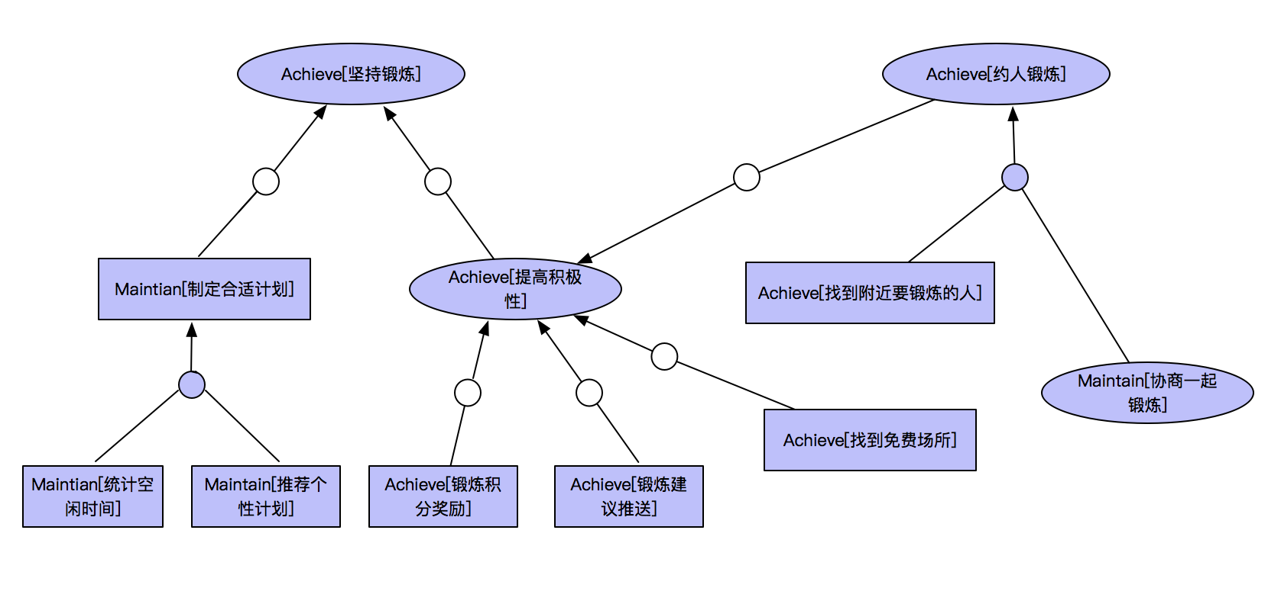
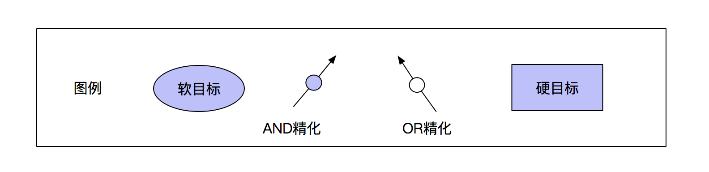
图 2 目标模型-精化

6. 目标实现
6.1 主体分配
将最底层目标分配给主体，如图所示。

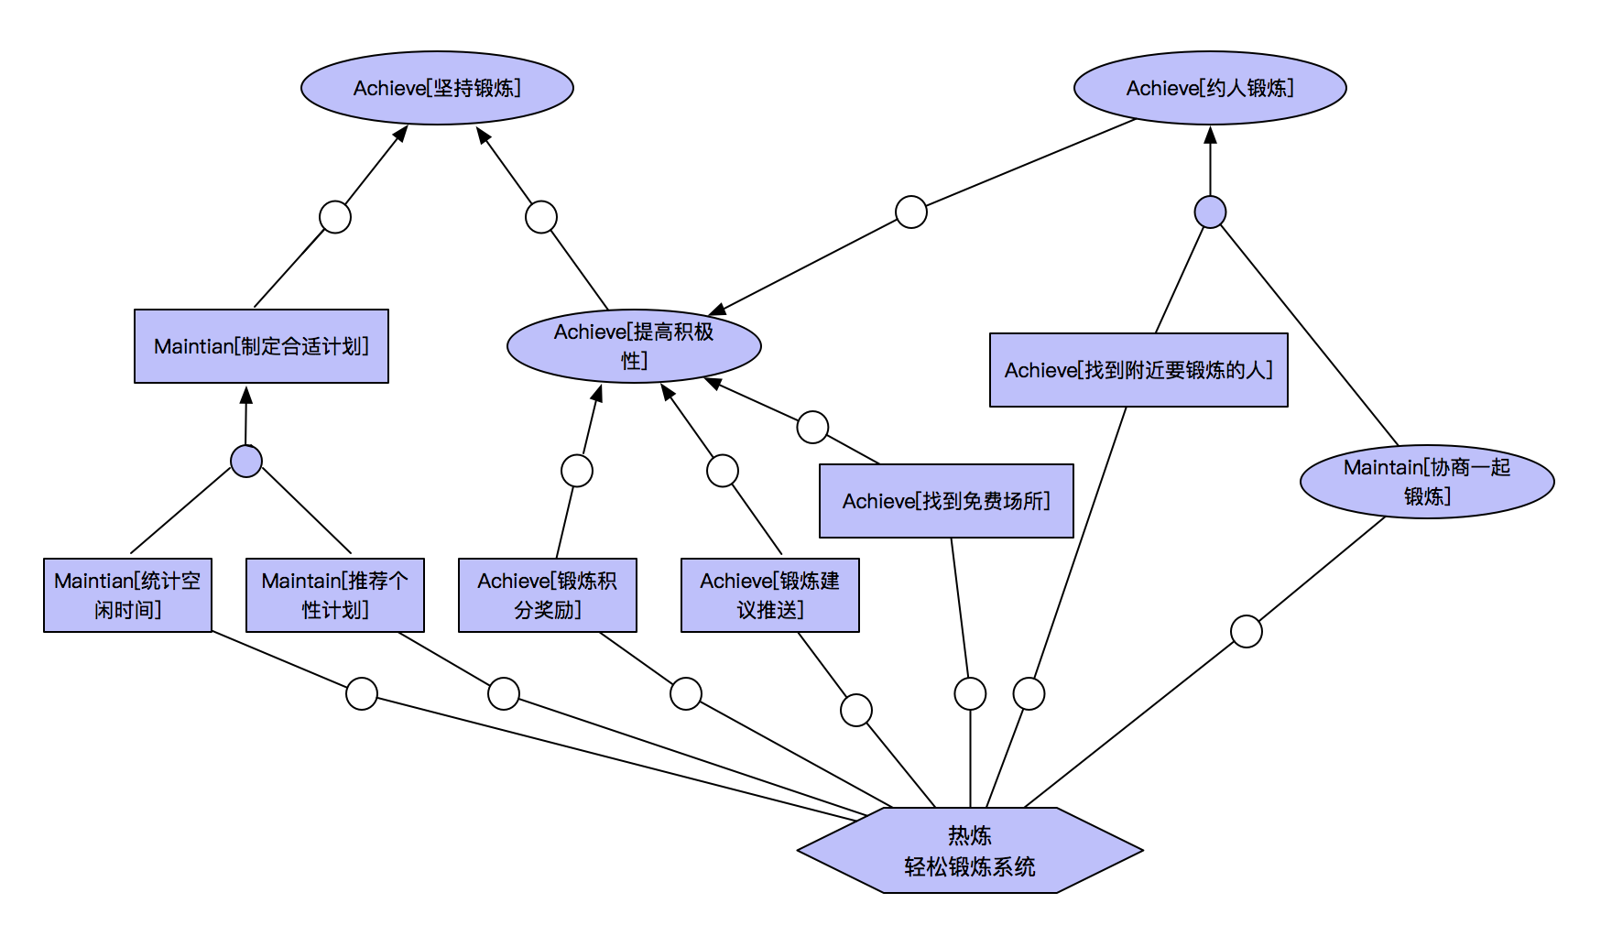

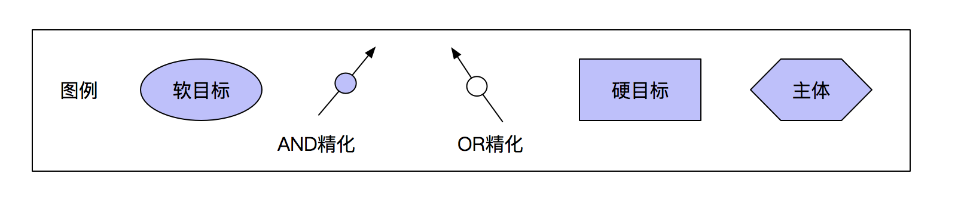
图 3 目标模型-主体分配

6.2 操作实现
设计实现最底层目标的操作（任务），并由客户确认，结果如图所示。
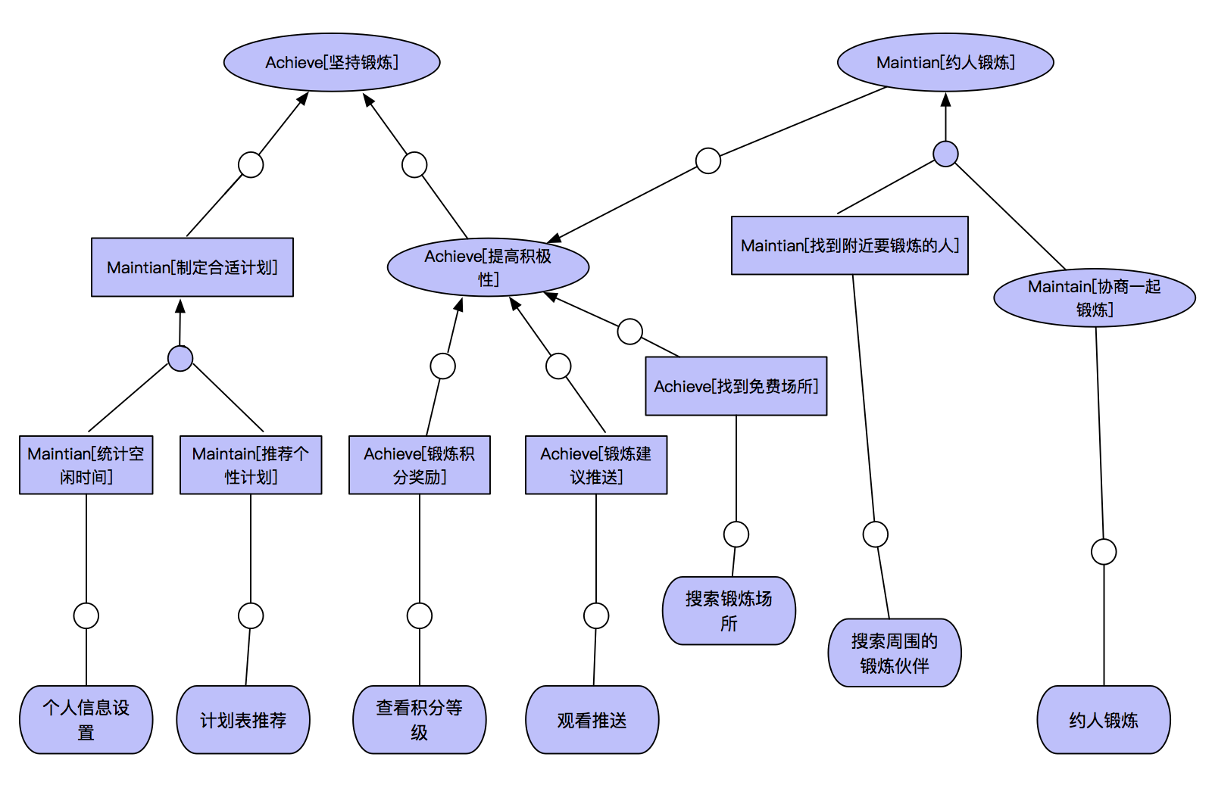

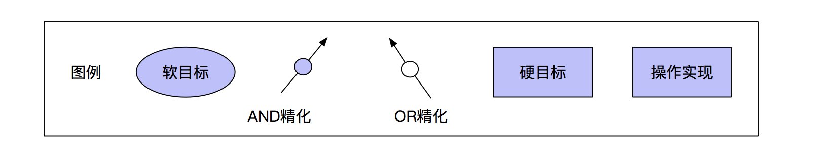
图 4 目标模型-操作实现

